Jedálny lístok
Dostupnosť jedál si ocerte v reštaurácii hotela
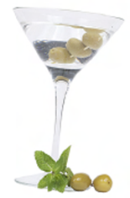
Prípitok

0,1l Vermut biely 1,00 €
0,1l Vermut biely, červený,citrón 1,07 €
0,1l Šumivé víno biele 1,45 €
0,1l Šumivé víno červené 1,45 €
0,1l Víno biele 0,60 €
0,1l Víno červené 0,60 €

Káva

8g Turecká káva 1,20 €
12g Nescafé káva 1,20 €

Čaj

Čaj mistral – podľa ponuky 1,10 €

Polievka

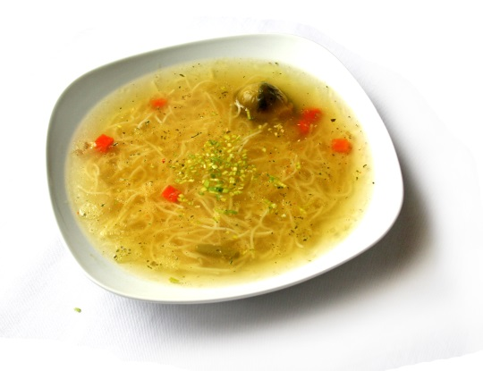
0,33l Slepačia s mäsom a rezancami 2,40 €

Predjedlo

Mozarella s paradajkou 3,70 €
Obložený tanier 3,40 €
Šunková rolka 1,30 €
Plnené vajce 1,40 €

Hlavné jedlá,ceny sú uvedené bez príloh
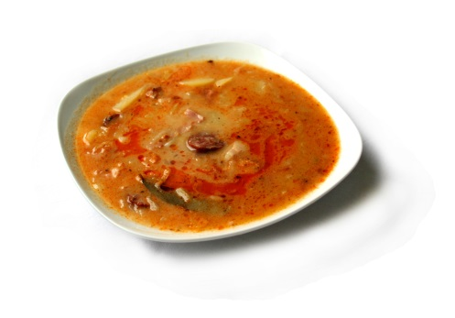
0,33l Kapustnica, chlieb 3,50 €

150g Kuracie prsia na masle,bez príloh 5,80 €
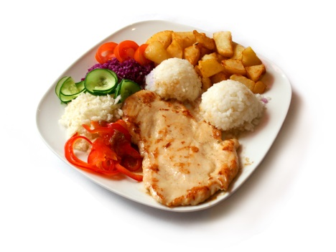

150g Vyprážané kur. prsia v trojobale 5,80 €
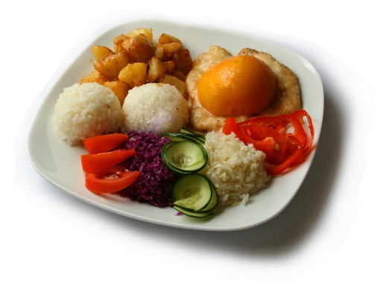
120g Kuracie prsia na masle s broskyňou / ananásom 5,60 €

150g Prírodný kurací závitok 10,90 €
100g Vyprážaný bravčový rezeň 3,40 €
150g Vyprážaný bravčový rezeň 5,10 €
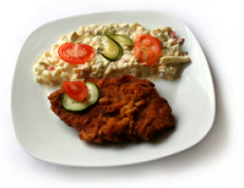

150g Prírodný bravčový rezeň 5,40 €
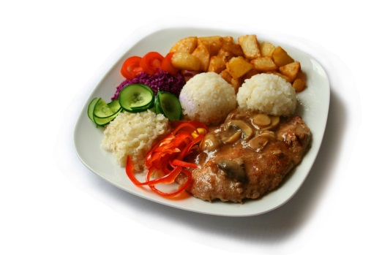
150g Prírodný bravčový rezeň na šampiňónoch 5,60 €

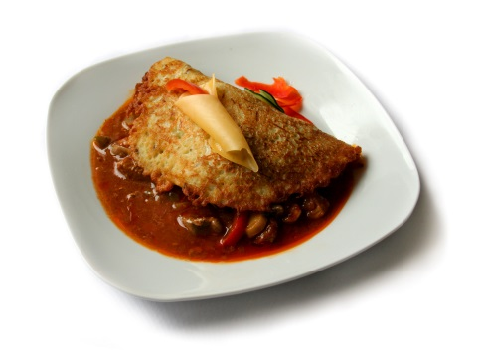
100g Goralská pochúťka 6,40 €

150g Bravčový rezeň so šunkou a vajcom 6,50 €
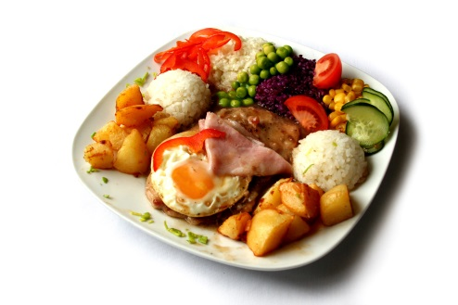

150g Rezeň Tyrapol 7,10 €
Bravčový rezeň, fazuľka, šampiňóny, šunka, syr
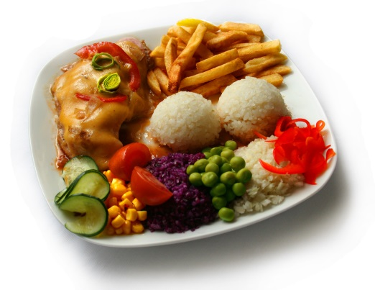

250g Lesňanské všeličo 9,10 €
Bravčové stehno, kuracie prsia a pečeň,
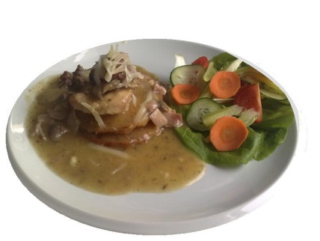
šampiňóny, syr, zemiaková placka

Prílohy

200g Zemiakový šalát 1,90 €
200g Dusená ryža 1,60 €
200g Varené zemiaky 1,60 €
200g Zapekané zemiaky 1,60 €
200g Vyprážané zemiakové hranolky 1,60 €
200g Zemiaková kaša 1,60 €
100g Vyprážané zemiakové krokety 2,50 €

180g Zeleninové obloženie II. 1,20 €
kapusta biela, červená, uhorka, paradajka,
paprika
230g Zeleninové obloženie Marta 1,50 €
kapusta biela, červená, uhorka, paradajka,
paprika, kukurica,

Švédske stoly

Jablková štrúdľa 1,50 €
Orechová štrúdľa 2,00 €
Salámová misa so syrom 1kg 29,50 €
Salámovo-šunková misa s vajíč.a zeleninou 1kg 29,50 €
RYBY
Losos pečený 1kg 43,30 €
Pstruh pečený 1kg 39,60 €
Vyprážaný kapor 1kg 31,90 €
Vyprážané rybie filé 100g 2,90 €
BRAVČOVÉ
Bravčová rolka plnená syrom a šunkou 1kg 58,70 €
Údené bravčové koleno 1kg 16,00 €
Pečené bravčové koleno 1kg 15,90 €
Bravčové soté 100g 4,15 €
Bravčový rezeň vyp. v cestíčku 100g 3,90 €
Bravčový rezeň vyp. v 3-obale 100g 3,10 €
Bravčová roláda plnená praženicou 1kg 46,80 €
KURACIE
Kuracie stehno pečené 100g 1,60 €
Kuracie stehno vyprážané 100g 1,60 €
Kuracie stehno v cestíčku 100g 1,60 €
Pečené kurča v celku s plnkou 1kg 26,00 €
Kuracie soté 100g 4,15 €
Kuracie krídla pečené – pikantné 100g 1,80 €
Kuracie krídla pečené 100g 1,80 €
Kuracie krídla vyprážané 100g 1,80 €
Kuracia roláda 150g 10,90 €
Kuracie rezníčky v 3-obale 100g 3,60 €
Kuracie rezníčky v cestíčku 100g 3,90 €
ŠALÁTY
Zemiakový šalát 1kg 9,60 €
Cestovinový s tuniakom 1kg 17,50 €
Grécky šalát s olivami 1kg 12,20 €
Šopský šalát so syrom 1kg 15,90 €
OSTATNÉ
Chlieb , pečivo 1ks 0,40 €
Zelenina 1kg 8,00 €
Kečup, horčica 1 ks 0,80 €
Opekané zemiaky,ryža 1kg 7,90 €

